МУНИЦИПАЛЬНОЕ АВТОНОМНОЕ ДОШКОЛЬНОЕ

ОБРАЗОВАТЕЛЬНОЕ УЧРЕЖДЕНИЕ «ЗОЛУШКА»

МУНИЦИПАЛЬНОГО ОБРАЗОВАНИЯ ГОРОД НОЯБРЬСК

Инженерная книга

Производство и профессии будущего

Творческий проект в рамках тематики сезона 2019-2020 года

«КОСМОТЕПЛИЦА»

г. Ноябрьск, 2020 г.
Содержание

 | Командный раздел | 3
1. | Идея и общее содержание проекта | 4
1.1. | История вопроса и существующие способы решения, выбор оптимального варианта использования | 4
1.2. | Описание процесса подготовки проекта | 6
2. | Технологическая часть проекта | 12
2.1. | Программирование | 16
2.2. | Заключение | 16
3. | Список литературы

Командный раздел

Давайте познакомимся

Наша команда: «Космобионики»

Наш девиз:
Чтоб мечта стала былью и делом
Чтобы в жизни не знать неудач,
Мы в полет отправляемся смело
В мир фантазий и сложных задач!

Участники команды

Стаматов Константин, 6 лет Серебряков Вячеслав, 6 лет

Руководитель: Радченко Виктория Викторовна

Идея и общее содержание проекта

  - История вопроса и существующие способы решения,
выбор оптимального варианта исполнения.

Несколько десятков лет назад мало кто из вчерашних мальчишек не хотел стать космонавтом. Эта мечта не совсем актуальна для современных детей. Между тем, открытое пространство, открытый космос, красота бесконечности вызывает у них интерес. Наблюдая за воспитанниками в процессе активной совместной творческой деятельности, например, создания собственного мультфильма «Лунтик и Солнечная система», конструирования модели ракет, планет, посещения мобильного планетария в нашем учреждении, мы отмечаем этот неподдельный детский интерес, полет фантазии, свободу самовыражения.
Актуальность. Наблюдения показывают, что интерес детей к космосу ограничен представлениями из мультфильмов о космических пиратах, звездных войнах, что не формирует достоверных представлений о космосе. Так возникла идея создания в дошкольном учреждении детской космической станции «Галактика», где дошкольники со своими наставниками – педагогами разбираются в том, как устроен мир, учатся понимать фильмы о космосе и пришельцах, открывают путь к профессиям будущего, что, в свою очередь, может стать в будущем хобби для подростка.
Современный мир не похож на вчерашний, а завтрашний – не будет похож на сегодняшний. Динамично развивающиеся технологии внедряются во все сферы жизнедеятельности человека. 65% современных детей вырастут, овладев профессиями, которых пока не существует сегодня.
Ученые считают, что человечество не сможет существовать на Земле вечно. В будущем может серьезно измениться климат, исчерпаются запасы полезных ископаемых и пресной воды. Вот на этот случай человечеству следует «иметь под рукой» подходящую планету, на которой можно основать новые поселения.
Этой темой заинтересовались и мы с детьми…
Проблема. В ходе изучения энциклопедической литературы, интернет-источников, выяснили, что многие планеты не предназначены для проживания из-за отсутствия кислорода на планетах, высоких температур и многих других факторов. Однако, мы узнали, что в последнее время всё больше говорят о реальности и возможности пилотируемых полётов на Марс уже в ближайшие десятилетия. Эта тема особо волнует ученых, так как полет на Марс – первый этап в освоении межпланетного пространства и возможной колонизации космоса.

Нам стало известно, что самый популярный кандидат на роль Земли 2.0 – конечно, Марс. Он находится по космическим меркам недалеко от нас, обладает запасами водяного льда и атмосферой – очень разреженной, но все-таки способной хоть немного защитить от радиации. Но поверхность Красной планеты покрыта реголитом – мелким песком и пылью, которые образуются, когда скальные породы разрушаются из-за ветра, колебаний температуры и ударов метеоритов. Эта пыль не просто безжизненна, для растений она опасна.

Итак, если нельзя выращивать растения в грунте планеты Марс, тогда мы попробуем сделать это в условиях космотеплицы.
Цель проекта: построить макет теплицы и прорастить в гидрогрунте растение.
Задачи:
Обучающие:
- систематизировать знания об освоении космического пространства человеком;
- знакомить с трудом людей инженерных, технических профессий: инженер, биолог, космобиолог;
- учить самостоятельно строить конструкции из конструкторов «LEGO EDUCATION WEDO 2.0», выбирая необходимые детали, верную последовательность действий, приемы соединения.
Развивающие:
- формировать предпосылки инженерного мышления: умение ставить техническую задачу, собирать, изучать и анализировать информацию по теме проекта, находить конкретное решение и осуществлять творческий замысел;
- развивать речь и креативное мышление, умение аргументировать свои высказывания, строить простейшие умозаключения;
- развивать фантазию, воображение, любознательность и познавательную активность, умение критически оценивать результаты.
Воспитательные:
- воспитывать интерес к техническому творчеству;
- формировать навыки сотрудничества (работа в команде, малой группе (в паре));
- воспитывать потребность в самоорганизации: аккуратность, самостоятельность, настойчивость, умение доводить начатое до конца.
Наш план работы над проектом. Необходимо:
- Узнать, есть ли опыт выращивания тепличных растений в суровых и безжизненных местах Земли.
- Посетить теплицу нашего города, узнать особенности конструкции здания и познакомиться с профессиями людей, занимающихся растениеводством.
- Познакомиться с профессиями будущего в отрасли «Космос».
- Придумать профессию будущего в отрасли «Космос» и ее применение.
- Сконструировать робота-помощника, ухаживающего за растениями.
- Построить модель теплицы для ее функционирования на Марсе.

  - Описание процесса подготовки проекта.

В детской космической станции «Галактика» мы познакомились с понятиями: солнечная система, космос, планета, вселенная. Узнали, что первые шаги к космическим плантациям человечество сделало еще в начале 1980-х, когда космонавтам станции «Салют-7» удалось получить семена резуховидки Таля. Сегодня, говоря об «огородах» на космических станциях, ученые настроены оптимистично: большую часть этих проблем можно решить, если изучить, какие условия нужны растениям и какие виды лучше всего переносят отсутствие привычной среды.
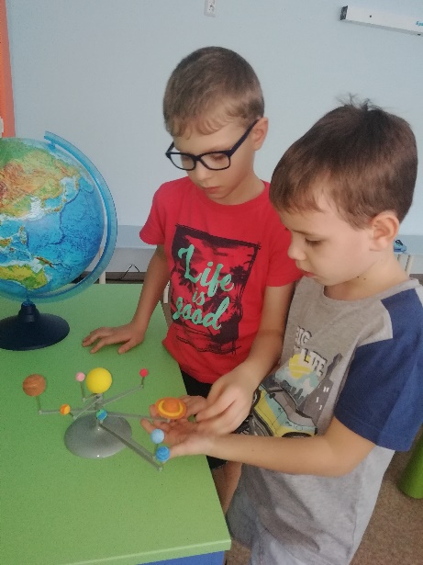
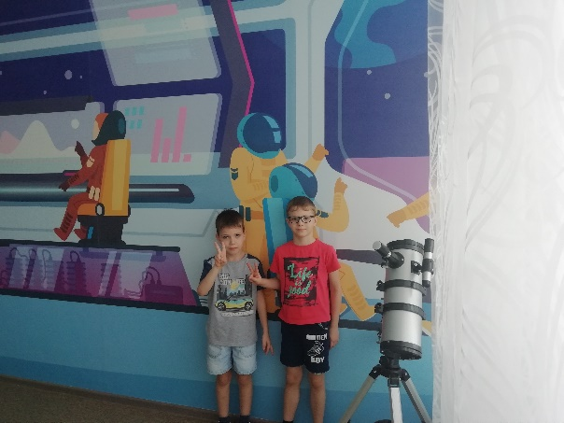
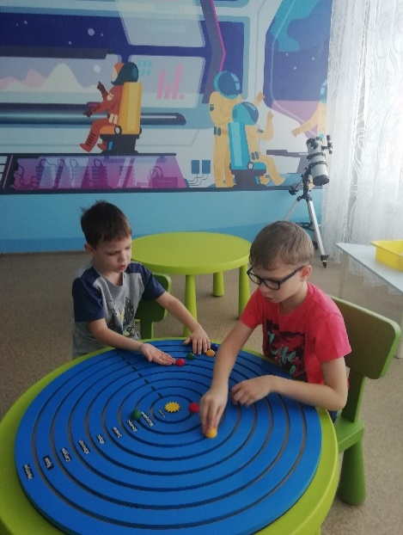

В интернете и энциклопедиях мы нашли необходимую информацию, которая нам понадобится для постройки космотеплицы и выращивания овощей.
Теплица — отапливаемый парник, представляющий собой защитное сооружение для выращивания ранней рассады (капусты, томатов, огурцов, цветов сеянцев, укоренения черенков или доращивания горшечных растений), для последующего высаживания в открытый грунт. В отличие от парника размеры и система отопления позволяют организовать весь цикл выращивания той или иной культуры. Теплицы покрываются полиэтиленовой плёнкой, стеклом, пластиком или сотовым поликарбонатом. Внутри них исходящее от солнца и труб отопления инфракрасное излучение подогревает растения и почву. Воздух, нагретый от внутренней поверхности, удерживается внутри конструкции крышей и стенками.

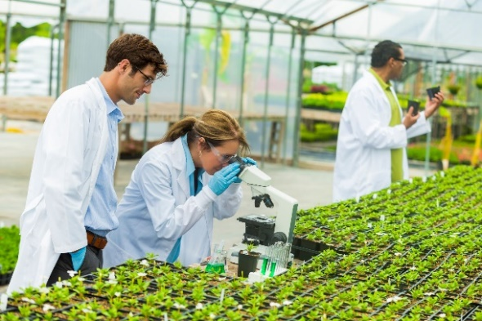

Биолог – это человек, изучающий живые
организмы и окружающую среду.

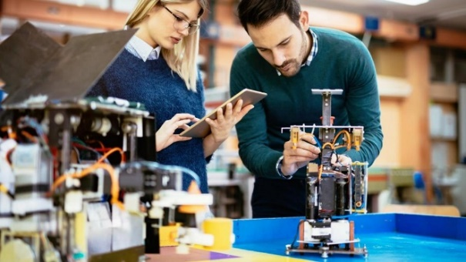
Инженеры – это своего рода изобретатели.
Представители этой специальности
облегчают жизнь и труд людей с помощью
сложных механизмов и
функциональных устройств.

Мы решили посмотреть, какие профессии планируется ввести в будущем в направлении космоса, биологии и инженерии. В этом нам помог «Атлас новых профессий».
Космобиолог – специалист, исследующий поведение разных биологических систем в условиях космоса (в сооружениях, летательных аппаратах, на планетарных станциях).
Проектировщик жизненного цикла – специалист по проектированию космических сооружений (станции, спутники и др.).
Спрос на этих специалистов возникнет в ближайшие годы, в связи с более интенсивным освоением околоземного пространства и возобновлением планов по колонизации Луны и Марса.
Мы познакомились с тем, что должен уметь космонавт, биолог и инженер. Профессия, объединяющая эти специальности, получила название «Космобиоинженер» .
Мы выбрали из профессий, с которыми познакомились, необходимые навыки, которыми должен владеть космобиоинженер. Он должен быть:
- физически развитым, выносливым;
- изобретательным, находчивым;
- знать и уметь управлять сложными механизмами, роботами;
- исследовать растительный мир в условиях космоса;
- уметь проектировать космические сооружения.

В подготовке к проекту мы учли специфику региона. Наш город расположился в северной части умеренного климатического пояса в области сурового континентального климата. Зимы здесь морозные и продолжительные с сильными холодными ветрами. Выращивать овощи и фрукты крайне трудно, так как лето у нас короткое и чаще всего холодное. Также нет подходящей почвы, вместо земли – песок. Мы решили узнать, есть ли в нашем городе теплицы и как выращивают в них растения. Итак, мы отправились на экскурсию в Садовый центр, п. Ладный.
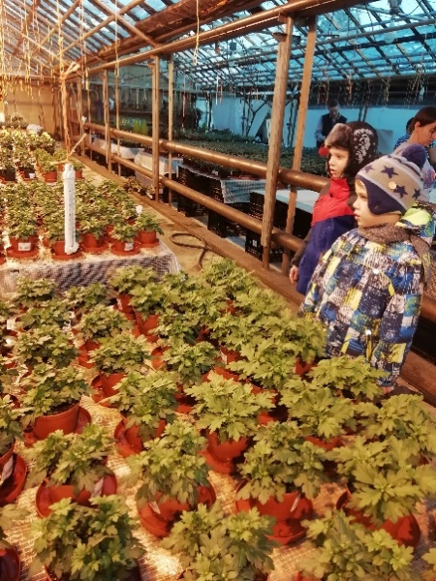

Здесь мы узнали, что:
☺ Теплица имеет особое строение (крыша прозрачная);
☺ Растения выращиваются в земле. ☺ В теплице зависимо от вида растений
поддерживается определенный температурный режим.
☺ Используется дополнительное электрическое освещение, так как дневного света не хватает;
☺ Для того, чтобы растения не погибли их обрабатывают, удобряют, поливают.

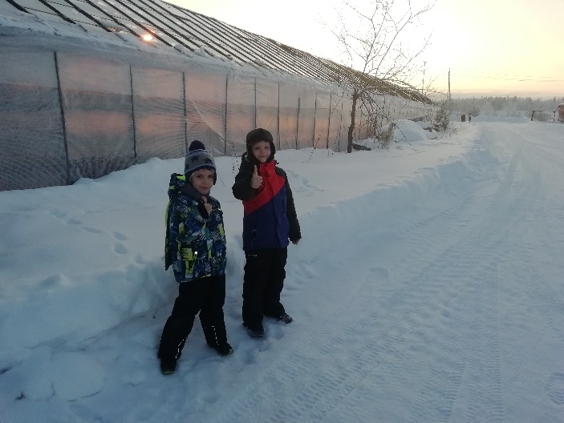
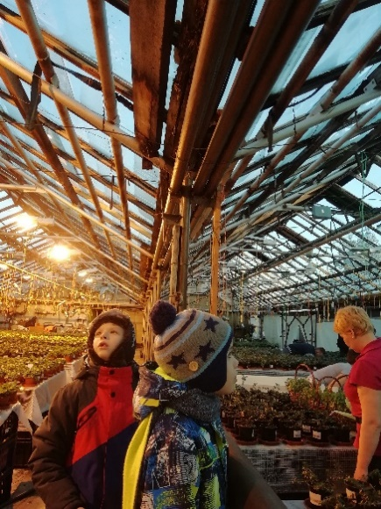

Отлично! Теперь нужно поискать информацию о производстве продуктов питания в пустынных и холодных регионах мира, где условия максимально приближены к тем, в которых будут выращиваться овощи и фрукты на Марсе. Мы обратились к интернету.

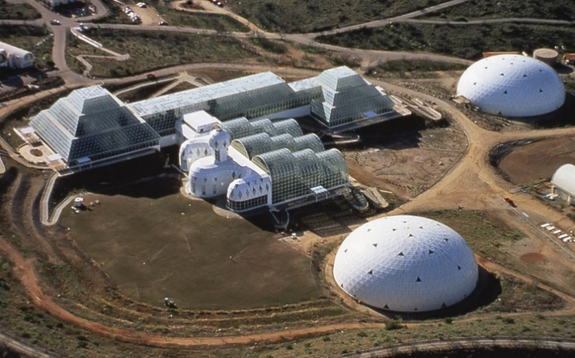
Мы узнали о проекте компании Space Biosphere Ventures, которая в сотрудничестве с учеными создала искусственную модель экосистемы с замкнутыми биологическими циклами. Это был грандиознейший по своим масштабам проект, получивший название «Биосфера-2». Но этот проект был неудачным, так как в экосистеме стал исчезать кислород. Как выяснилось позже, дело было в цементных перегородках купола. Вторым фактором стали микроорганизмы в грунте. Для испытания был выбран самый плодородный чернозем, с намерением сохранить в нем естественные микроэлементы более продолжительное время. Но в такой земле находится и наибольшее количество бактерий, которые так же потребляют кислород.

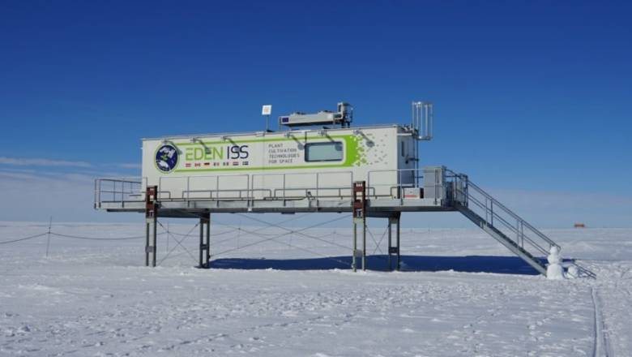
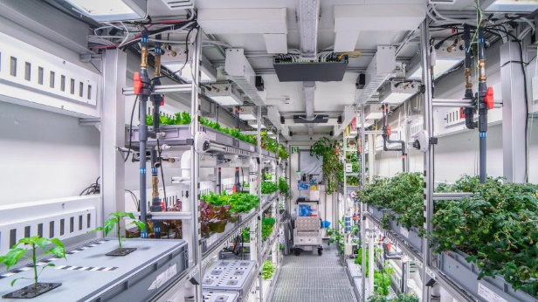
Познакомились с проектом EDEN ISS. Узнали, что в результате ученые проекта EDEN ISS разработали новую концепцию дизайна для космической теплицы. Эта теплица предназначена для запуска с использованием ракеты Falcon 9. Ее развертываемая структура предоставит астронавтам необходимое пространство для выращивания пищи на Луне или Марсе. Мы узнали, что для выращивания овощей компания ученые использовали специальный раствор «гидропонику» и «аэропонику», а освещение было искусственным. Для будущих долгосрочных космических полетов с экипажем потребуется местная пища. Компания EDEN ISS доказала возможность создания космической теплицы в Антарктике и тем самым продемонстрировала, что эта технология может также использоваться для производства продуктов питания на Луне и Марсе.
Сегодняшние способы космического садоводства можно условно разделить на те, для которых нужен относительно плотный субстрат (скажем, почва или глина), и те, где главную роль играют вода и жидкие растворы. Так мы познакомились с новыми понятиями:
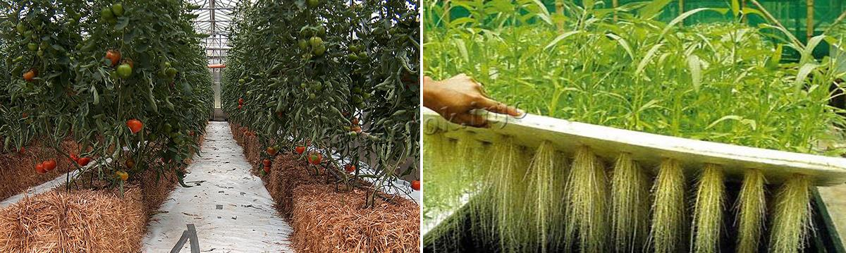
Гидропоника – это метод выращивания растений без грунта, посредством погружения корней в воду или питательный раствор.

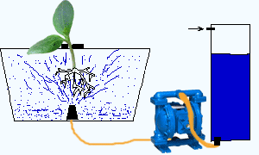
Аэропоника – процесс выращивания растений в воздушной среде без использования почвы, при котором питательные вещества к корням растений доставляются в виде аэрозоля. Аэропоника позволяет
выращивать любые культуры, располагая саженцы
как в горизонтальном, так и в вертикальном
направлении.
Мы сопоставили условия для растений на Земле и другой планете.

Идеальные условия для растений!!!
вода, свет, тепло, воздух, почва
Условия | Земля | Планеты Вселенной | ВЫВОД
вода | условия идеальны | однозначных доказательств наличия жидкой воды – нет! | Растения должны расти  в специальных теплицах,  а космобиоинженеры будут контролировать климат и освещение, с помощью точных датчиков, отслеживать условия внутри, а следить за всем (добавлять воду и менять фильтры…) будут роботы. Ученые на Земле также могут контролировать все, от температуры и влажности до уровня кислорода и углекислого газа, почву заменят богатые питательными веществами гели, а вода будет поступать в корни через жидкие растворы, гели.
 |  | ! Воду необходимо подавать прямиком к корням используя жидкие растворы, гели.
свет | условия идеальны | в некоторых случаях, световой день очень короткий, в то время как в других, он может длиться более года.
 |  | ! выращивать растения в специальных камерах, оборудованных искусственным освещением.
тепло | условия идеальны | температура, неподходящая для выращивания растений может быть очень высокой, из-за плотной атмосферы, или может быть очень низкой, потому что отсутствует атмосфера
 |  | ! выращивать растения в герметично-закрытых помещениях, использовать камеры искусственного климата
воздух | условия идеальны | Кислорода нет или в малых количествах. Высокий радиационный фон
 |  | ! построить систему циркуляции воды и воздуха. Высаживать растения, которые поглощают углекислый газ (выдох астронавтов), выдыхают кислород, чтобы активировать воздух, и испаряют растения, чтобы очистить воду.
почва | условия идеальны | Грунт, лишен органических веществ, содержит химические соединения, токсичные для человека.
 |  | ! можно удалить токсины химическими растворами и сделать грунт более пригодным.

Познакомившись с данными проектами и условиями для растений, мы решили сконструировать робота-помощника, который поможет в постройке космотеплицы, а затем будет наблюдать и ухаживать за растениями. Благодаря роботу, мы будем экономить кислород и исключим ошибку проекта Биосферы 2. Такой робот сможет управлять и наблюдать за процессом роста растений, а космобиоинженер – контролировать его работу с корабля. Также познакомившись с проектом EDEN ISS, мы решили построить грузовой корабль для перевозки необходимых материалов и семян для космотеплицы.

2. Технологическая часть.

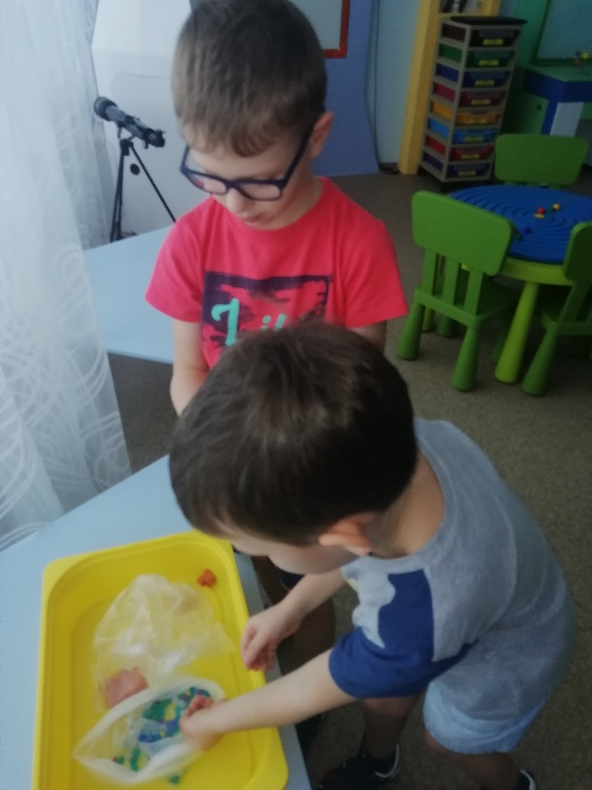
Мы решили посадить
растения в разных почвах:
земле и гидропонике.

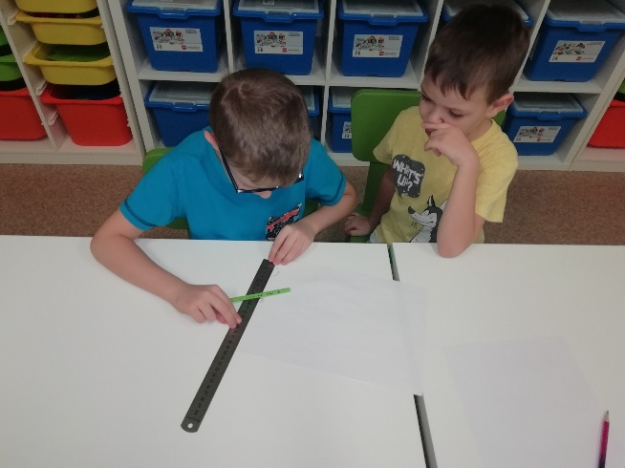

Приступили к проектированию космического корабля, космотеплицы и робота.

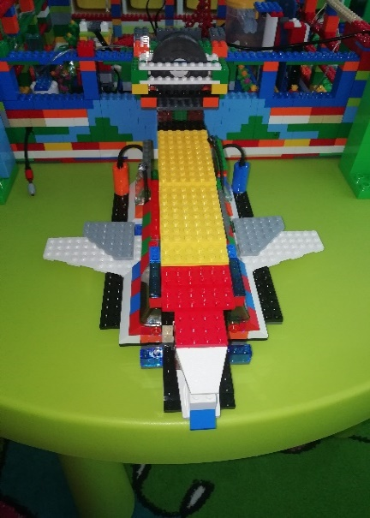
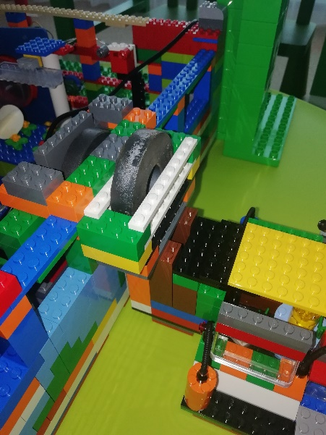

Построили корабль с магнитной
стыковкой. С хвостовой части
корабля можно пройти в теплицу,
не контактируя с атмосферой Марса.

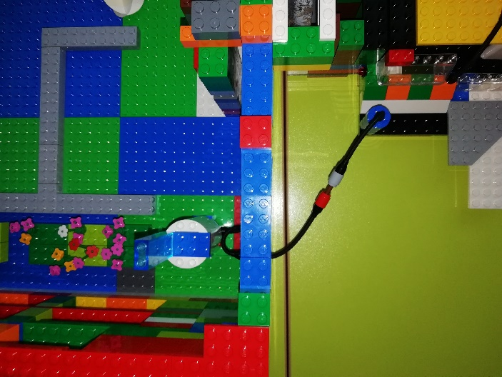

С помощью таких трубок в теплицу
с корабля поступает вода и жидкие
растворы для аэро и гидропоники.

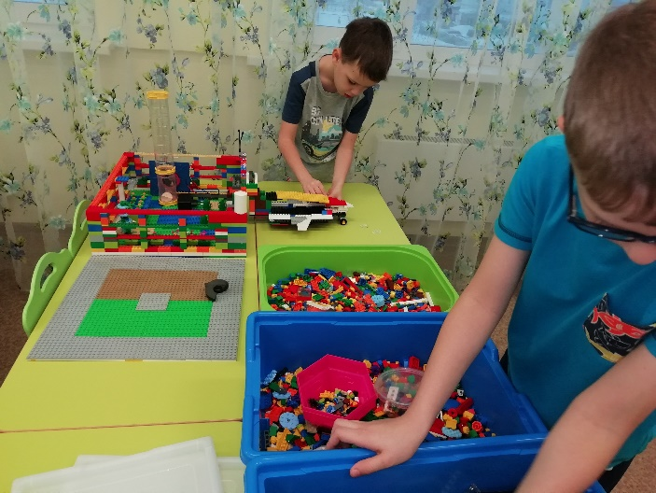

Приступили к постройке теплицы.

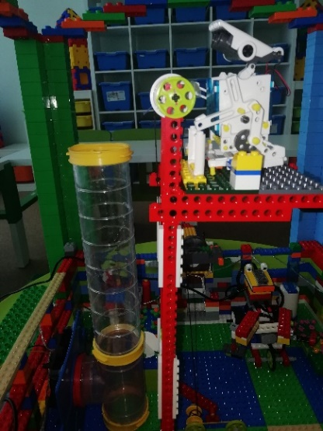
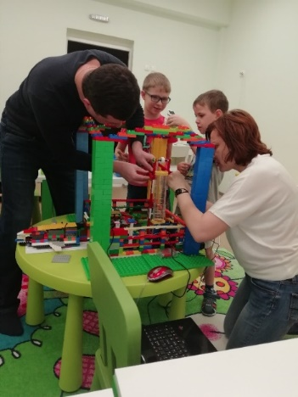

Вместе с родителями мы
придумали и сделали
из вентилятора и пластмассовой
трубки аэротеплицу, с ее помощью
не только растут растения в аэропонике,
но и поступает воздух.
Разместили ее в космотеплице и
установили лифт с роботом для
наблюдений за растениями.

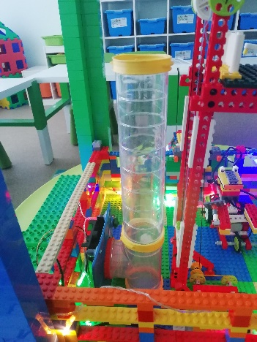
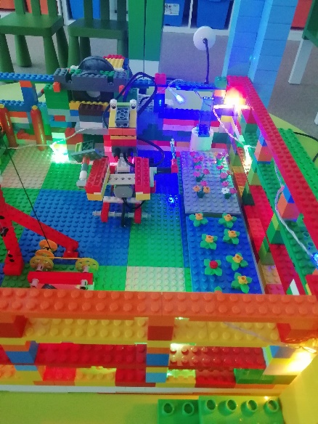
Сделали освещение в теплице.

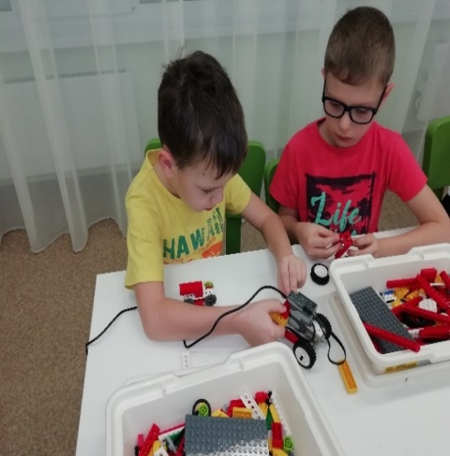
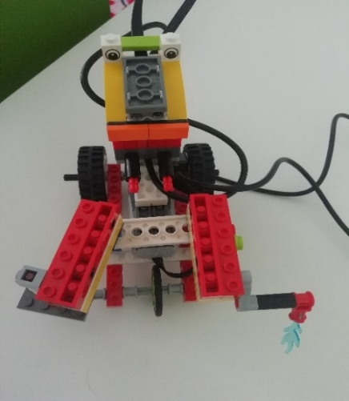
Сконструировали
робота-помощника.

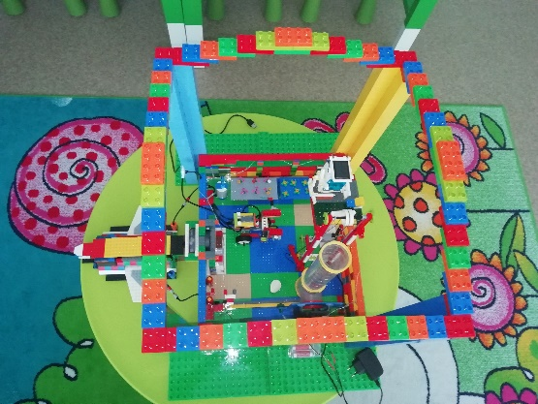
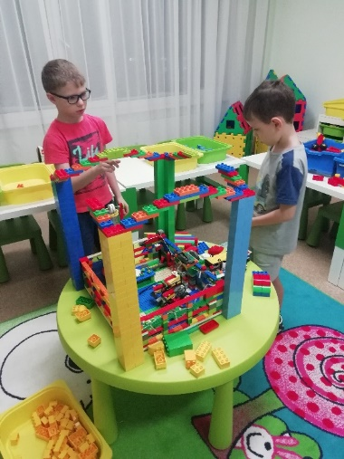

Потроили защитную прозрачную
конструкцию для теплицы, чтобы
не терять тепло и избежать
влияния атмосферы Марса
на растения.
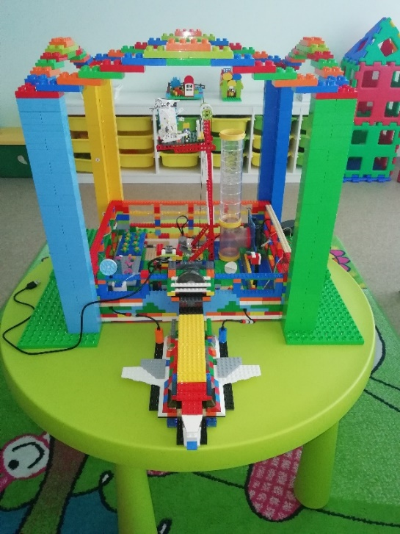

Модель космотеплицы готова.

Функциональные возможности механизмов движения робота и лифта.
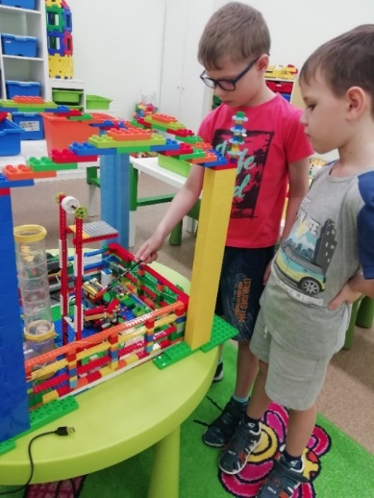

- Передвижение робота по Марсу, помощь
в постройке конструкции, в дальнейшем
перепрограммирование робота и
использование его, как помощника в
теплице. Робот оснащен датчиком
расстояния.
Проверили роботу в действии.

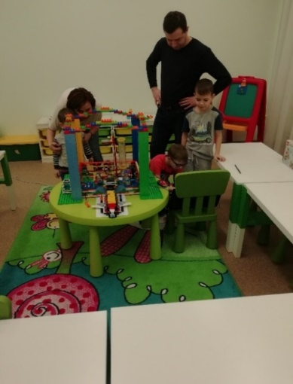

Подъем и спуск по вертикальной
аэротеплице.
Проверили работу конструкции.

Используемый материал в проекте:
Космотеплица и космический корабль – детали легоклассик, лего дупло, магниты.
Робот-помощник – детали Lego Wedo 2.0 основной и дополнительный набор, мотор, оси, коробка передач, червячный вал, зубчатое колесо, датчик расстояния.
Лифт – детали Lego Wedo 2.0, мотор, оси, ременная передача.
Аэротеплица – пластик, вентилятор, работает от электричества.
Освещение – полоса связанных в виде цепи лампочек, работает от аккумулятора.
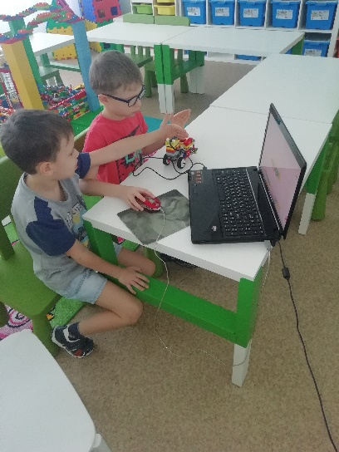
Программирование.
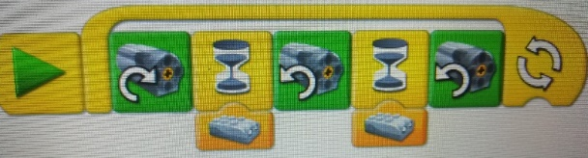
Робот-помощник

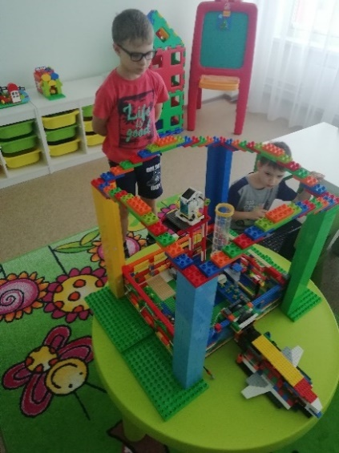
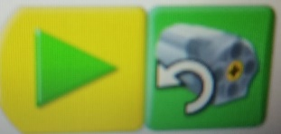
Лифт

Заключение.
- Вырастили растения в гидропочве.
- Познакомились с новыми понятиями, профессиями.
- Узнали много нового космосе.
- Познакомились с существующими и закрытыми проектами ученых по освоению космического пространства.
- Сделали макет «Космотеплица», сконструировали робота-помощника и космический грузовой корабль.

Список литературы.

- https://myhydropony.com/chto-takoe-aeroponika/.
- https://universetoday.ru/2019/09/03/космические-теплицы/
- http://atlas100.ru/catalog/kosmos/
- https://www.factroom.ru/facts/26185/
- https://knife.media/space-farm/
- https://www.stud24.ru/ecology/jekosistema-kosmicheskogo-korablya/172010-501303-page2.html
- https://fermerok.info/chto-takoe-gidroponika
- https://proprof.ru/stati/careera/vybor-professii/o-professiyah/professii-svyazannye-s-rasteniyami-0
- http://profchoice.ru/wp-content/uploads/2019/10/2-logov.png
- Лего – книга идей.
- Роботы Lego Wedo.
- Звезды и планеты. Иллюстрированная энциклопедия Ю.Н. Касаткина, Д.С. Щигель, М.А. Митрофанова.
- Иллюстрированный атлас Вселенной Марк Гарлик.

